№  урока | Время | Способ | Предмет | Тема урока | Ресурс | Упражнения
1. | 09.00 – 09.30 | Самостоя-тельная работа/с помощью ЭОР | Русский язык | Морфологический разбор  местоимения.  Проверочная работа № 5  по теме «Местоимение». | Видео - Морфологический разбор  https://yadi.sk/i/VR_CsJma-jhEmQ | ПО – (ссылка до 08.50 10.апреля) https://www.yaklass.ru/TestWork/Join/r2b_t5x8bkaccgLfmvY_6w  П – из № 159 выполнить разбор любых трёх местоимений
2. | 09.40 – 10.10 | Самостоя-тельная работа/ с помощью ЭОР | Математика | Приёмы устных вычислений  вида: 470 + 80, 560–90. Учимся выполнять устно вычисления в случаях, сводимых к действиям в пределах 1000, используя приёмы сложения и вычитания чисел, запись которых оканчивается нулями. Совершенствуем вычислительные навыки и умения решать задачи. | Учебник стр.68  Т – стр. 68 (текст справа от красной черты) | П – (Объяснение решения нового типа задач по ссылке. Перед открытием файла приготовить учебник стр. 68 № 4; в тетради начертить таблицу  https://yadi.sk/i/1z2ZVE-8TB_MUA  ПО – стр. 68 № 1, 3, 5  При решении № 5 записать условие в таблицу, как в № 4; ссылка на готовую таблицу https://yadi.sk/i/O8ufTKSUz8YyCA  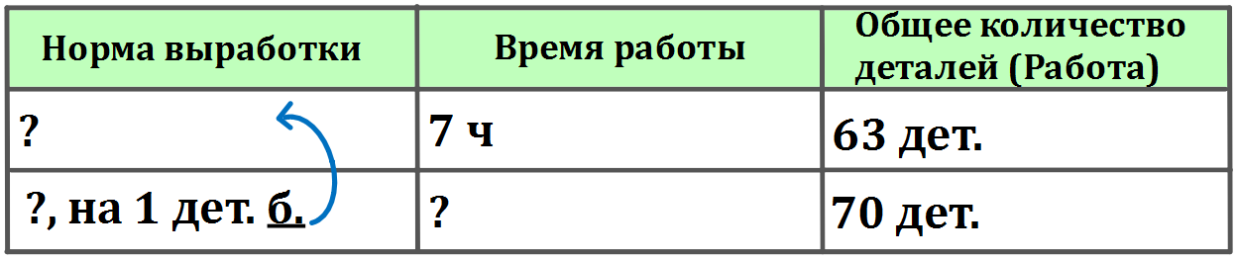
3. | 10.25 – 10.55 | Самосто-ятельная работа/с помощью ЭОР | Окружаю-щий мир | Золотое кольцо России. | Т - учебник стр. 86-96 | ПО (ссылка до 20.00 09.04) https://www.yaklass.ru/TestWork/Join/WwW1TWsqp0uxbZGYcLZ16w  ПО – тетрадь стр. 56-57 № 4, 5, 6
Перерыв
4. | 11.25 – 11.55 |  | Физкультура
5. | 12.05 – 12.35 | Самосто-ятельная работа | Технология | Модели и конструкции. Моделирование из конструктора | Учебник Технологии 3 класс стр.84-89  Электронный учебник в свободном доступе на сайте Просвещение  https://media.prosv.ru/static/books-viewer/index.html?path=/media/ebook/346808/ |  | ПО – модель военной техники из деталей любого конструктора
Расписание уроков 3 «Б» класс Четверг 09.04

